1. Tóm tắt nội dung
- Packet sniffer là phần mềm "nghe lén" thụ động. Nó chỉ nhận bản sao của gói tin vào/ra máy và không tự gửi gì.
- Wireshark là phần mềm miễn phí hiển thị từng trường (field) bên trong các gói tin đó.
- Chúng ta sẽ mở trang web http://gaia.cs.umass.edu/wireshark-labs/INTRO-wireshark-file1.html trong lúc Wireshark đang bắt gói. Sau đó tìm gói tin HTTP GET (trình duyệt xin trang) và HTTP 200 OK (server trả lời), rồi đọc thông tin trong đó.
- Một gói tin có nhiều lớp lồng nhau: Ethernet/WiFi → IP → TCP → HTTP. Wireshark hiển thị từng lớp trong khung giữa.

2. Có 2 cách làm. Chọn một.
Cách A: Bắt gói thật trên máy bạn. Cần cài Wireshark và làm đủ các bước theo hướng dẫn trong tài liệu
Cách B: Dùng file trace có sẵn. Cách này dễ nhất và đúng với hướng dẫn của bài khi bạn không bắt được gói.
- Tải https://gaia.cs.umass.edu/wireshark-labs/wireshark-traces-9e.zip và giải nén.
- Lấy file intro-wireshark-trace1.pcap.
- Mở Wireshark, chọn File → Open, rồi chọn file đó.
--> Chọn A

3. Chuẩn bị trước khi bắt gói (nếu dùng cách A)
- Tắt VPN.
- Tắt HTTP/3 và QUIC trong trình duyệt ( bài làm sử dụng firefox )
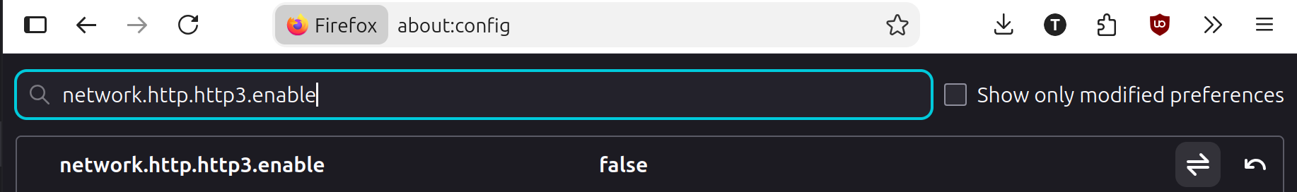
- Gõ URL bắt đầu bằng http://, không phải https://. HTTPS mã hóa nên bạn sẽ không thấy nội dung.
- Tắt chế độ riêng tư và xóa cache + lịch sử của trình duyệt.
Trình duyệt hiện đại có thể cảnh báo "Not secure" với trang http. Cứ bỏ qua cảnh báo này.

4. Các bước bắt gói
- Mở trình duyệt, chưa vào trang nào.
- Mở Wireshark và double-click vào interface đang có mạng. Đó thường là Wi-Fi (laptop) hoặc Ethernet (cắm dây). Interface đang có mạng là cái có đường biểu đồ nhấp nhô bên cạnh.
( nhấn card mạng wlp2s0 )
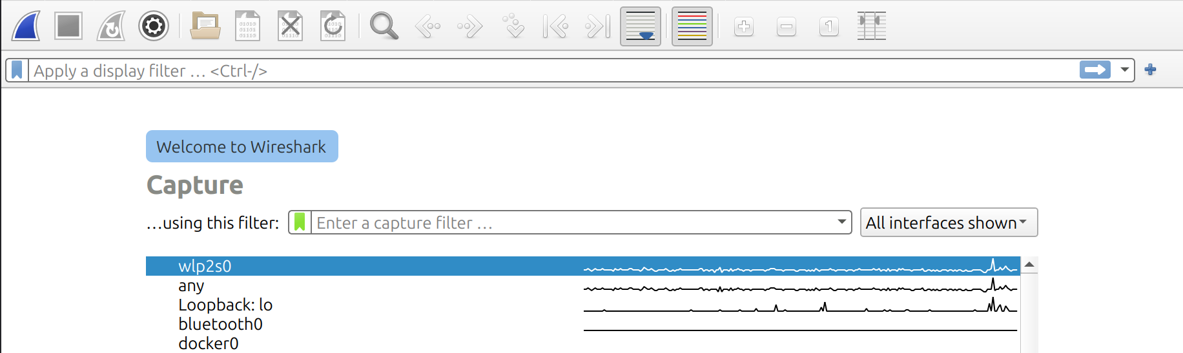
- Wireshark bắt đầu bắt gói và danh sách gói chạy liên tục.
- Chuyển sang trình duyệt và vào http://gaia.cs.umass.edu/wireshark-labs/INTRO-wireshark-file1.html. Trang chỉ hiện một dòng chúc mừng.
- Quay lại Wireshark và bấm nút vuông đỏ (Stop).
- Gõ http vào ô Display filter ở trên cùng rồi nhấn Enter. Lúc này chỉ còn các gói HTTP.
- Bấm vào gói có chữ GET /wireshark-labs/INTRO-wireshark-file1.html. Phía dưới sẽ hiện chi tiết các lớp.

5. Làm từng câu hỏi

Câu 1: Giao thức nào xuất hiện trong cột "Protocol"?
Cần xét: TCP, QUIC, HTTP, DNS, UDP, TLSv1.2.
- Xóa filter (xóa chữ http rồi Enter) để thấy toàn bộ gói.
- Kéo xuống và nhìn cột Protocol.
- Đối chiếu từng cái trong danh sách. Cái nào có trong cột thì chọn.
Mẹo kiểm tra nhanh: gõ lần lượt tcp, quic, http, dns, udp, tls vào ô filter. Filter nào ra gói thì giao thức đó có mặt. Chú ý rằng cột Protocol chỉ ghi giao thức cao nhất của mỗi gói, nên một số gói TCP có thể hiện là HTTP. Hãy tin vào cột Protocol, đúng theo đề.

Câu 2: Từ GET đến OK mất bao lâu?
- Đặt filter http.
- Ghi lại giá trị cột Time của gói GET (ví dụ 3.141).
- Ghi lại giá trị cột Time của gói HTTP/1.1 200 OK đi kèm.
- Lấy Time(OK) − Time(GET), đơn vị giây.
Bạn cũng có thể lấy kết quả có sẵn. Chọn gói OK, mở Hypertext Transfer Protocol và tìm dòng [Time since request: ...].

Câu 3: Địa chỉ IP của server và của máy bạn
- Bấm vào gói GET.
- Mở Internet Protocol Version 4 trong khung chi tiết.
- Đọc hai dòng:
  - Source Address là IP máy bạn (gói GET đi từ máy bạn).
  - Destination Address là IP của gaia.cs.umass.edu. Đây là IP của server, thường dạng 128.119.245.12. Bạn nên tự đối chiếu với trace của mình.
Đây là bài kiểm tra cách đọc: ở gói GET, nguồn là máy bạn, đích là server. Ở gói OK thì ngược lại.

Câu 4: Trình duyệt nào gửi request?
- Chọn gói GET (packet 286 nếu dùng trace mẫu của đề, cột No.).
- Mở Hypertext Transfer Protocol.
- Tìm dòng User-Agent: ở cuối.
- Đọc chuỗi đó rồi chọn đáp án trong Firefox, Safari, Microsoft Edge, Other. Cách nhận biết:
  - Có chữ Firefox/... là Firefox.
  - Có Edg/... là Edge.
  - Có Safari/... nhưng không có Chrome/ là Safari.
  - Có Chrome/... nhưng không có Edg/ thì thuộc Other (Chrome).
Chrome và Edge đều ghi Safari/ trong chuỗi, nên đừng chọn Safari chỉ vì thấy chữ đó.

Câu 5: Destination port của gói TCP chứa GET
- Vẫn ở gói GET (packet 286 nếu dùng trace).
- Mở Transmission Control Protocol.
- Đọc dòng Destination Port: ....
Server web dùng HTTP thường nghe ở cổng 80, nhưng hãy đọc đúng số trong gói của bạn.

Câu 6: In 2 gói GET và OK
- Chọn gói GET, vào File → Print.
- Tick Selected packet only và Print as displayed, rồi OK.
- Lặp lại với gói OK.
- Nếu không có máy in, chọn Print to file / Microsoft Print to PDF (hoặc "Save as PDF" trên Mac).
Theo ghi chú trong đề, bài nộp thường yêu cầu bạn đánh dấu (khoanh/tô màu) chỗ trong gói đã dùng để trả lời từng câu. Hãy tô vào dòng User-Agent, Destination Port và các dòng IP.

6. Khung giao diện Wireshark
Khung | Dùng để
Ô Display filter (trên cùng) | Gõ http, tcp, dns... để lọc gói
Packet list (trên) | Mỗi dòng là một gói: số thứ tự, thời gian, nguồn, đích, giao thức
Packet details (giữa) | Mở/đóng từng lớp: Frame, Ethernet, IP, TCP, HTTP
Packet bytes (dưới) | Nội dung gói dạng hex và ASCII

7. Lỗi hay gặp
- Không thấy gói HTTP: bạn đang dùng HTTPS, QUIC hoặc VPN. Hãy kiểm tra lại mục 3, hoặc chuyển sang cách B.
- Chọn nhầm interface: hãy chọn cái có biểu đồ hoạt động.
- Trình duyệt dùng cache: xóa cache rồi tải lại bằng Ctrl+F5.
- Số packet khác 286: số này chỉ đúng với trace mẫu. Trên trace của bạn, hãy tìm gói chứa GET /wireshark-labs/INTRO-wireshark-file1.html.
Nếu bạn gửi cho tôi ảnh chụp màn hình hoặc file .pcap của bạn (hoặc dán nội dung gói GET và OK), tôi sẽ đọc ra đáp án cụ thể cho 5 câu trên và chỉ chính xác chỗ cần đánh dấu.

